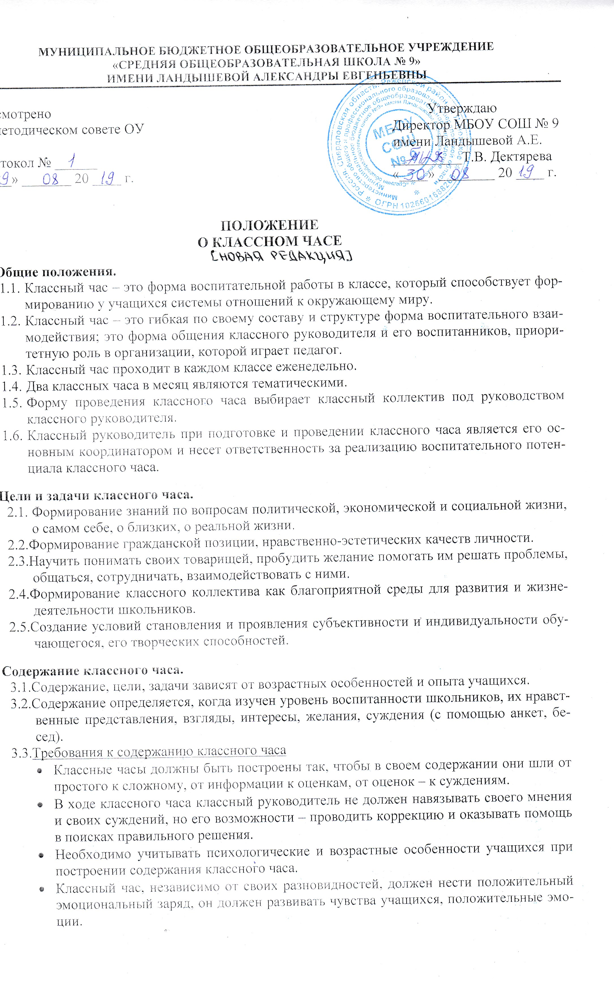
- В классном часе необходимо обратить внимание на содержание: он должен проходить по определенной воспитательной теме.
- Классный час должен содержать момент, когда ребенок сможет оценить и сам классный час, и время, потраченное на него, и свое отношение к данному классному часу.

- Функции классного часа.
4.1. Просветительская – расширяет круг тех знаний учащихся, которые не нашли отражения в учебной программе.
4.2. Ориентирующая – формирует определенные отношения к объектам окружающей действительности; выработка определенных материальных и духовных ценностей.
4.3. Направляющая – переход разговора о жизни в область реальной практики учащихся, направляя их деятельность.
4.4. Формирующая – реализация вышеперечисленных функций; формирование привычки обдумывать и оценивать свою жизнь и самих себя; выработка умений вести групповой диалог, аргументирование своего мнения.

- Организация и проведение классного часа.
5.1.Классный руководитель отражает расписание занятий, тематику классных часов за один учебный год в плане воспитательной работы.
5.2.Форму проведения классного часа выбирает классный руководитель.
5.3.Классный час проходит в каждом классе. Время, отведенное на классный час, должно использоваться полноценно. Не менее двух классных часов в месяц является тематическими, и составляют систему классных часов проведенных в учебном году.
5.4. Классный руководитель определяет целесообразность участия в классном часе учащихся и их родителей, друзей, старших и младших товарищей, работников школы, специалистов по обсуждаемой теме.
5.5.Контроль за проведением классных часов в классе осуществляет заместитель директора по воспитательной работе (куратор), который ведет соответствующие записи в тетради.

- Структура классного часа.
6.1.Классный час состоит из нескольких частей:
- вступительная часть – постановка вопроса;
- основная (содержательная) часть – материал для решения вопроса;
- заключительная часть – решение вопроса и определение его жизненного значения.

- Формы проведения классных часов.
7.1. Дискуссионные формы – диспут, дискуссия, конференция, круглый стол, гостиная, салон, встреча с приглашенными людьми, лекция.
7.2. Состязательные формы – конкурс, викторина, КВН, смотр, презентация, турнир, путешествие, эстафета полезных дел, парад, олимпиада.
7.3. Творческие формы – праздник, фестиваль, выставка, устный журнал, концерт, спектакль, живая газета, КТД, ярмарка.
7.4. Игровые формы - ролевые игры, интерактивные игры, интеллектуальные игры.
7.5.Формы психологического просвещения - тренинг, исследование.

